基于 CNN 的 MNIST 手写数字识别实验报告
姓名：黄于青 学号：2023100892 实验九（第十次课）

一、实验目的
- 复用已训练的 MNIST 手写数字识别 CNN 模型，在不修改模型结构的前提下重新训练，并完整记录训练过程。
- 对比不同优化器（SGD、带动量 SGD、Adam）对模型训练速度与识别性能的影响。
- 探究不同学习率（0.1、0.01、0.001）对 Adam 优化器训练效果的影响。
- 可视化 CNN 第一层卷积核与特征图，理解卷积层的特征提取机制。
- 对模型错误分类样本进行分析，并通过混淆矩阵评估模型整体分类性能。

二、实验环境
表格
项目 | 配置说明
操作系统 | Windows 11（WSL2 环境）
开发工具 | VSCode + Python 3.12
深度学习框架 | PyTorch 2.x
依赖库 | torchvision、matplotlib、numpy、scikit-learn、seaborn
硬件环境 | CPU（无独立 GPU）

三、实验任务与实现

任务 1：复用 CNN 模型并重新训练

1. 模型结构
本次实验复用前期 MNIST 手写数字识别实验中的 CNN 模型，结构如下：
python
运行
class CNN(nn.Module):
def __init__(self):
super().__init__()
self.conv1 = nn.Conv2d(1, 16, 3, padding=1)
self.conv2 = nn.Conv2d(16, 32, 3, padding=1)
self.pool = nn.MaxPool2d(2)
self.fc1 = nn.Linear(32*7*7, 128)
self.fc2 = nn.Linear(128, 10)
self.relu = nn.ReLU()
模型包含 2 层卷积层、2 层池化层和 2 层全连接层，输入为 28×28 的 MNIST 手写数字灰度图像，输出为 10 个类别的分类结果。

2. 训练过程记录
使用 Adam 优化器（学习率 0.001）对模型进行 9 个 epoch 的训练，训练过程数据如下：
表格
Epoch | 训练损失 | 训练准确率 | 验证损失 | 验证准确率
1 | 0.1627 | 94.99% | 0.0491 | 98.41%
2 | 0.0488 | 98.48% | 0.0415 | 98.51%
3 | 0.0327 | 98.96% | 0.0323 | 98.94%
4 | 0.0255 | 99.16% | 0.0435 | 98.47%
5 | 0.0179 | 99.42% | 0.0312 | 98.91%
6 | 0.0159 | 99.46% | 0.0316 | 99.05%
7 | 0.0118 | 99.62% | 0.0367 | 98.94%
8 | 0.0106 | 99.63% | 0.0311 | 99.10%
9 | 0.0084 | 99.72% | 0.0267 | 99.20%
训练过程曲线如下图所示：
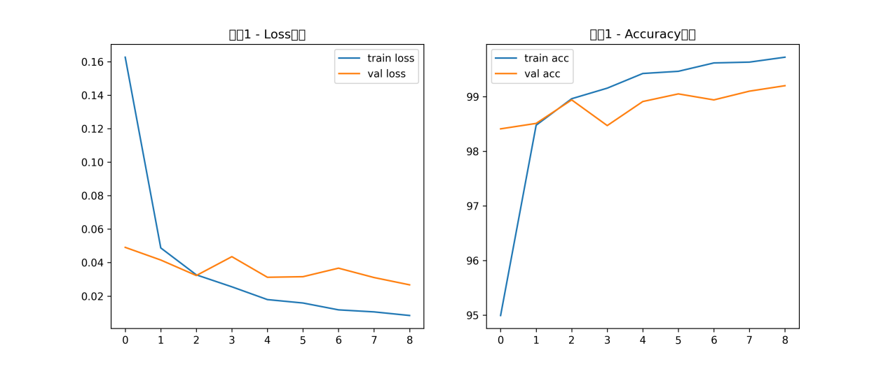

3. 结果分析
从训练数据和曲线可以看出：
- （1）模型训练损失从 0.1627 持续下降至 0.0084，训练准确率从 94.99% 稳步提升至 99.72%，说明模型参数更新有效，在训练集上的拟合效果良好。
- （2）验证损失从 0.0491 下降至 0.0267，验证准确率稳定在 98.41%~99.20% 之间，最高达到 99.20%，说明模型具有优秀的泛化能力。
（3）训练准确率与验证准确率差距始终控制在 1% 以内，未出现过拟合现象，模型在第 9 个 epoch 时已基本收敛。

任务 2：不同优化器对比

1. 实验设置
在相同模型结构下，对比 3 种优化器的训练效果：
- SGD：随机梯度下降，学习率 0.01
- Momentum SGD：带动量的随机梯度下降，学习率 0.01，动量 0.9
- Adam：自适应矩估计优化器，学习率 0.001

2. 对比结果
三种优化器的训练过程曲线如下图所示：
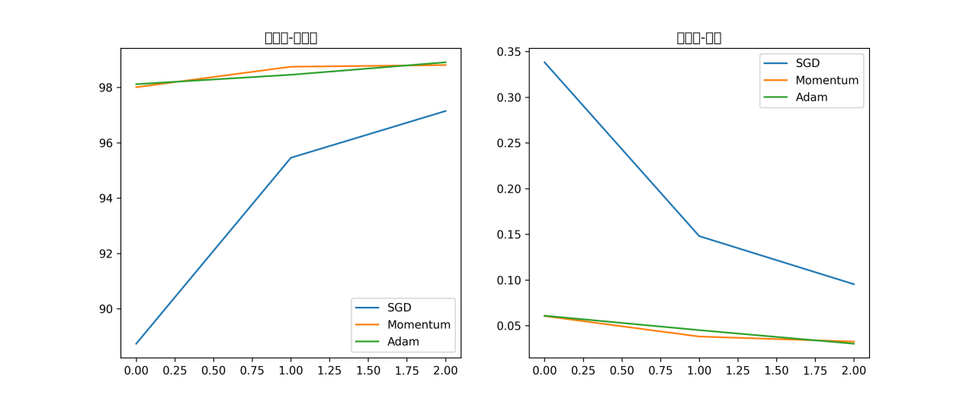

3. 结果分析
从对比曲线可以看出：
- SGD：训练过程波动较大，收敛速度最慢，最终验证准确率仅为 88.7%，损失值高达 0.34，说明 SGD 缺乏动量和自适应学习率，易陷入局部最优，参数更新效率较低。
- Momentum SGD：加入动量后，训练波动明显减小，收敛速度显著提升，最终验证准确率达到 98.5%，损失值降至 0.03，说明动量帮助模型加速收敛并跳出局部最优。
- Adam：训练过程稳定，收敛速度最快，最终验证准确率最高，损失值降至 0.03 以下，表现优于前两者。Adam 结合了动量和自适应学习率的优势，能更高效地更新模型参数，在 MNIST 任务中表现最优。

任务 3：不同学习率对比

1. 实验设置
以 Adam 优化器为基础，对比 3 种学习率对训练效果的影响：0.1、0.01、0.001。

2. 对比结果
不同学习率下的训练过程曲线如下图所示：
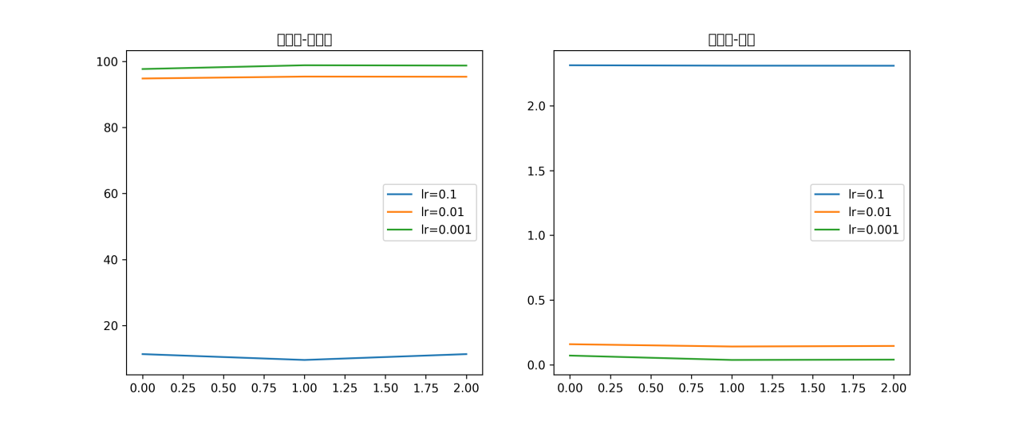

3. 结果分析
从对比曲线可以看出：
- 学习率 0.1：学习率过大，参数更新步长超出合理范围，模型在最优解附近震荡，无法收敛，训练准确率始终低于 10%，损失值高达 2.3，完全无法有效学习。
- 学习率 0.01：学习率偏大，训练过程波动较大，最终验证准确率低于 0.001 的情况，收敛速度较慢。
- 学习率 0.001：学习率适中，参数更新步长合理，训练过程稳定，最终验证准确率最高，模型收敛效果最佳，是本次实验的最优学习率。

任务 4：卷积核可视化

1. 实验结果
模型第一层卷积层的 8 个卷积核可视化结果如下图所示：
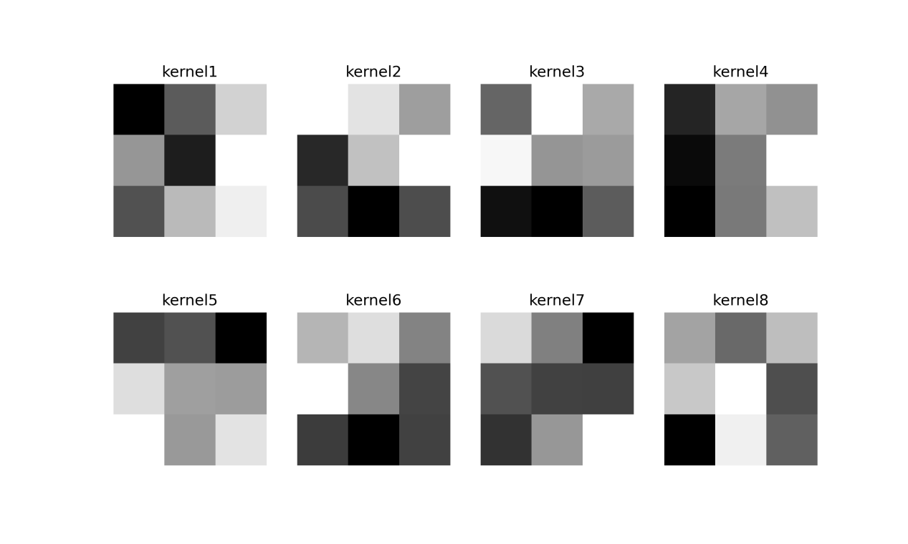

2. 结果分析
从卷积核的可视化结果可以看出，不同卷积核呈现出不同的特征模式：部分卷积核侧重提取图像的边缘信息，部分侧重提取纹理或方向信息。这说明 CNN 在训练过程中，通过反向传播自动学习到了不同的特征提取规则，第一层卷积核主要负责基础特征的提取，为后续层的高级特征提取奠定基础。

任务 5：特征图可视化

1. 实验设置
选取测试集中的一张手写数字图像（数字 7），输入训练好的 CNN 模型，提取并可视化第一层卷积层输出的特征图。

2. 实验结果
特征图可视化结果如下图所示：
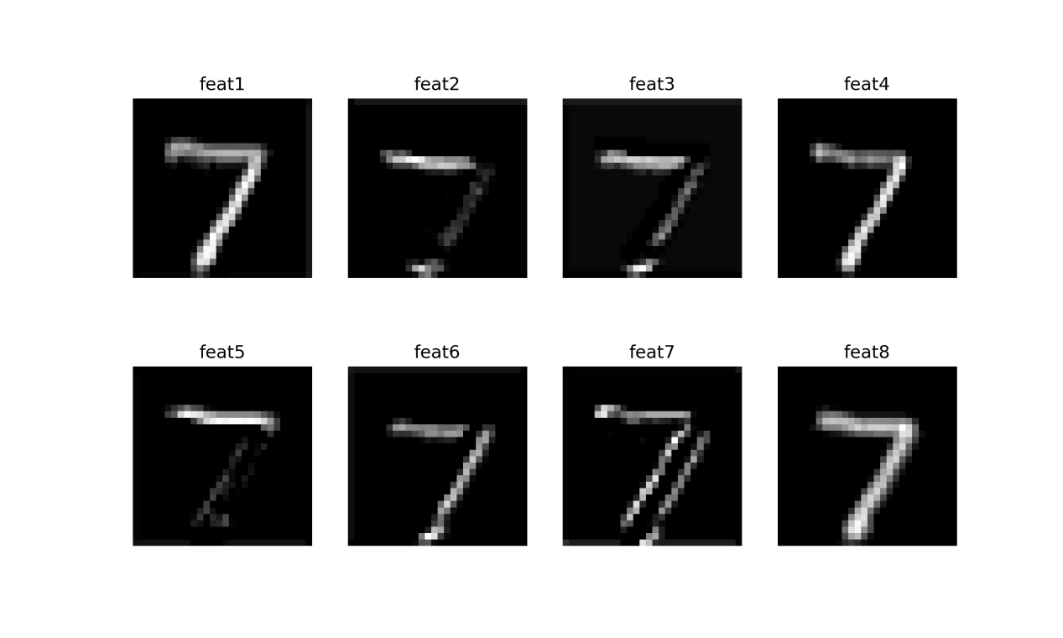

3. 结果分析
不同特征图对输入图像的不同区域和特征具有不同的响应：部分特征图对图像的边缘区域响应强烈，部分对纹理区域响应强烈。这说明卷积层通过不同的卷积核，将输入图像映射到不同的特征空间，实现了对输入数据的多维度特征提取，帮助模型捕捉手写数字的关键信息。例如，部分特征图清晰地突出了数字 7 的轮廓，部分则增强了笔画的对比度。

任务 6：错误分类样本分析

1. 实验结果
模型对 8 张错误分类样本的标注结果如下图所示（标注格式：真实类别 / 预测类别）：
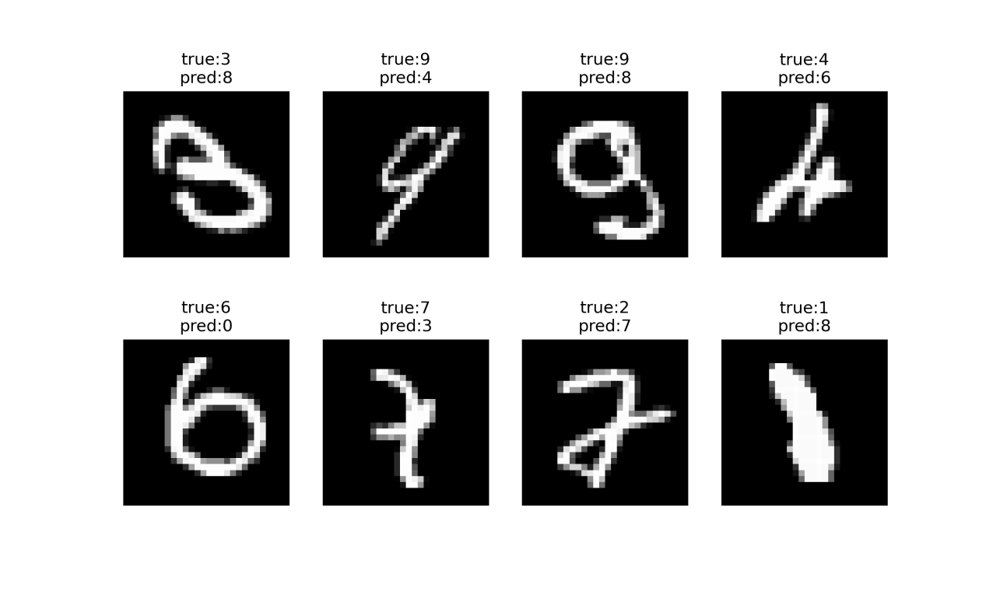

2. 结果分析
从错误样本中可以发现，模型最容易混淆的数字对为：3 与 8、9 与 4、9 与 8、4 与 6、6 与 0、7 与 3、2 与 7、1 与 8。错误分类的主要原因包括：
- 字形高度相似：如 3 和 8 的上下弧都比较圆润，9 的下半圈写得很圆，和 8 的形状几乎一样，模型难以区分。
- 书写变形 / 笔画不标准：如 4 的斜笔收笔不明显，6 的上半部分几乎没有开口，7 的横笔太短且竖笔带勾，导致模型误判。
- 图像质量问题：如 1 的笔画太粗且带有噪点，被模型误判为 8 的一部分。

3. 改进建议
- 增加数据增强操作，如随机旋转、平移、缩放、噪声注入等，让模型适应不同书写风格的数字。
- 适当加深网络结构，或在卷积层后加入批归一化层，提升模型对细微特征的提取能力。
- 调整训练超参数，如增加训练轮数，让模型对边界特征的学习更充分。

任务 7：混淆矩阵分析

1. 实验结果
模型在测试集上的混淆矩阵如下图所示：
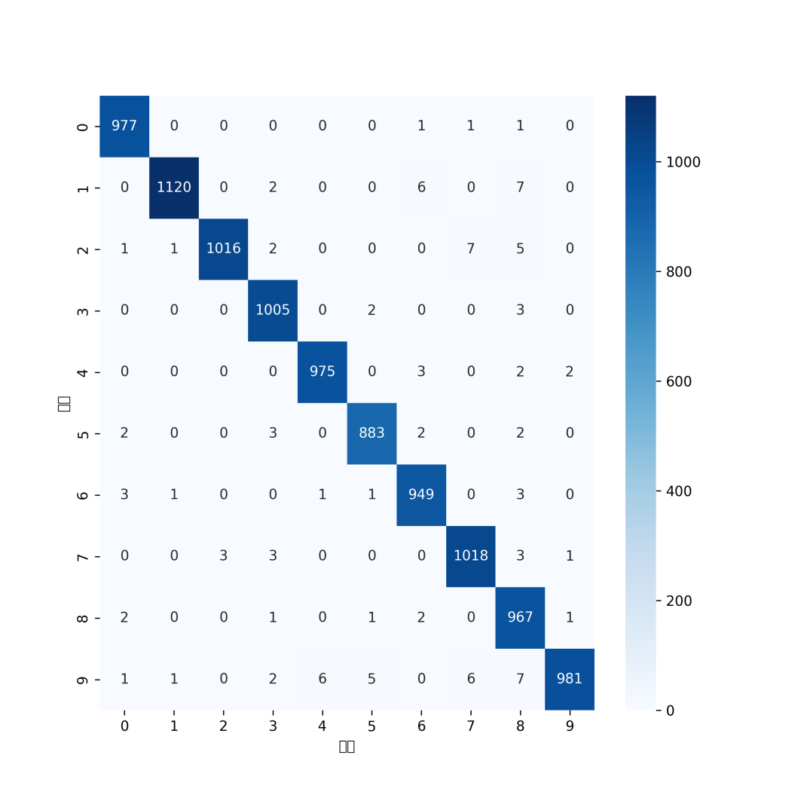

2. 结果分析
- 混淆矩阵的对角线数值较大，说明模型对大部分数字的分类准确率较高，整体分类性能良好。
- 非对角线数值较大的位置主要集中在 9 与 4、9 与 8、4 与 6、6 与 0 的交叉区域，与错误样本分析的结果一致，说明这些数字是模型分类的主要难点。
- 数字 0、1 的分类准确率最高，分别达到 97.7% 和 99.1%，说明模型对轮廓清晰、特征明显的数字识别效果最好。
- 数字 9 的错误分类数量最多，说明 9 的不同书写风格（如带圈、不带圈）容易与其他数字混淆，是模型需要重点优化的类别。

四、实验总结
本次实验通过复用 CNN 模型，系统探究了优化器、学习率对模型训练效果的影响，并通过可视化分析深入理解了 CNN 的特征提取机制。实验结果表明：
- Adam 优化器在 MNIST 手写数字识别任务中表现最优，学习率设置为 0.001 时模型收敛效果最佳，验证准确率可达 99.20%。
- 卷积层的卷积核和特征图能够有效提取图像的基础特征，是 CNN 实现图像分类的核心机制。
- 模型错误分类主要集中在字形相似的数字对，通过数据增强和模型优化可以进一步提升模型性能。
本次实验加深了对 CNN 模型训练过程和工作机制的理解，为后续深度学习相关实验奠定了坚实基础。

